25 октября 2022

День начался с утренней зарядки, завтрака.
Игры с мячом
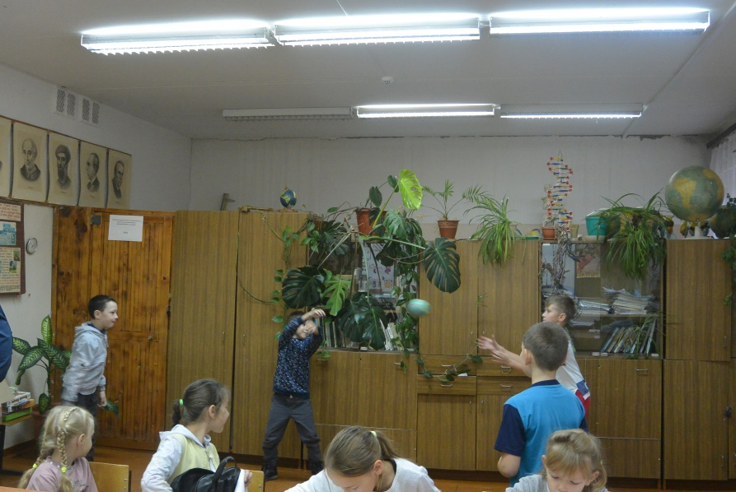
Занятия в кружке робототехники
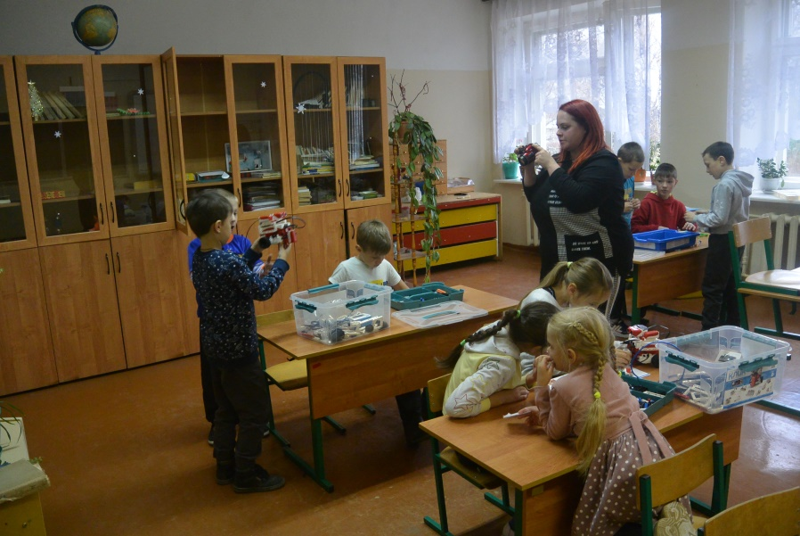
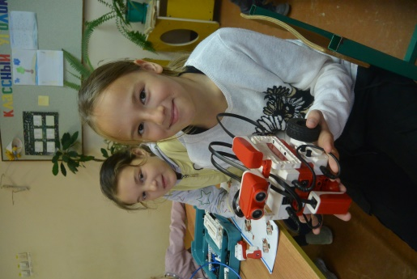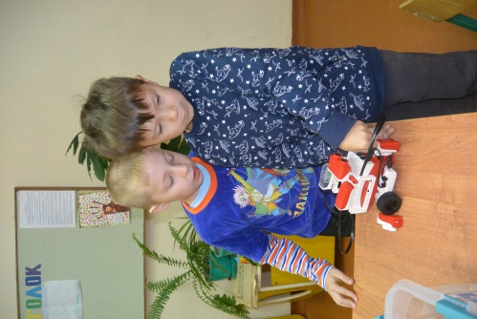
Соревнования «Юные стрелки». Две команды «Пуля» и «Стрелки» соревновались в стрельбе из пистолета, винтовки и лука. Победила - дружба.
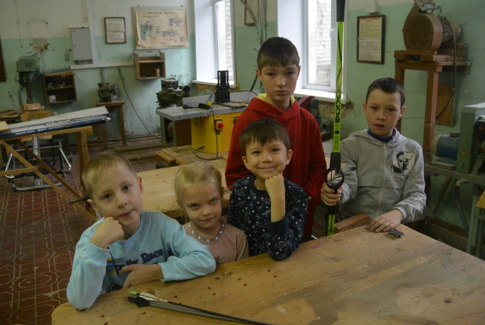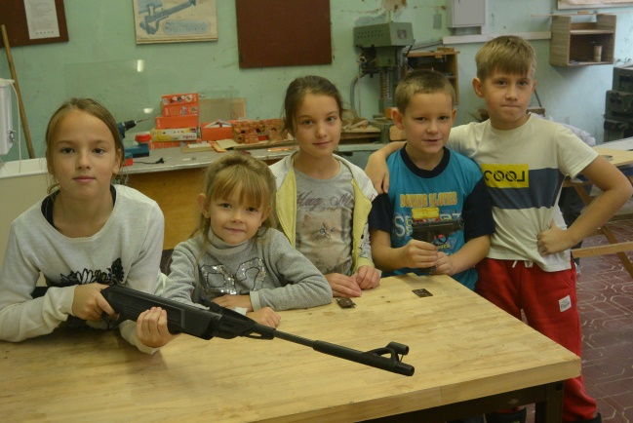

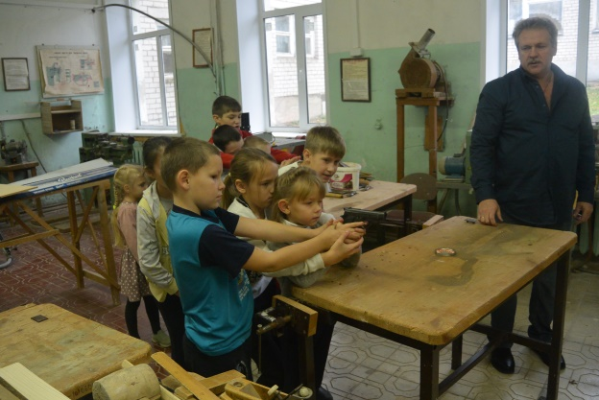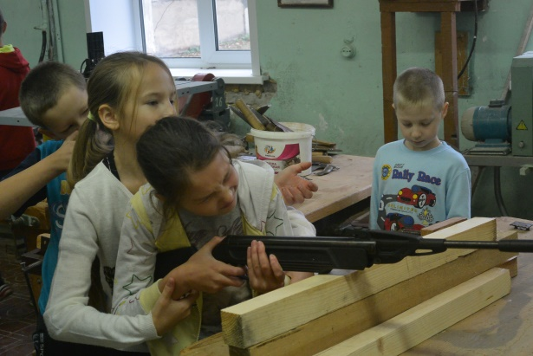
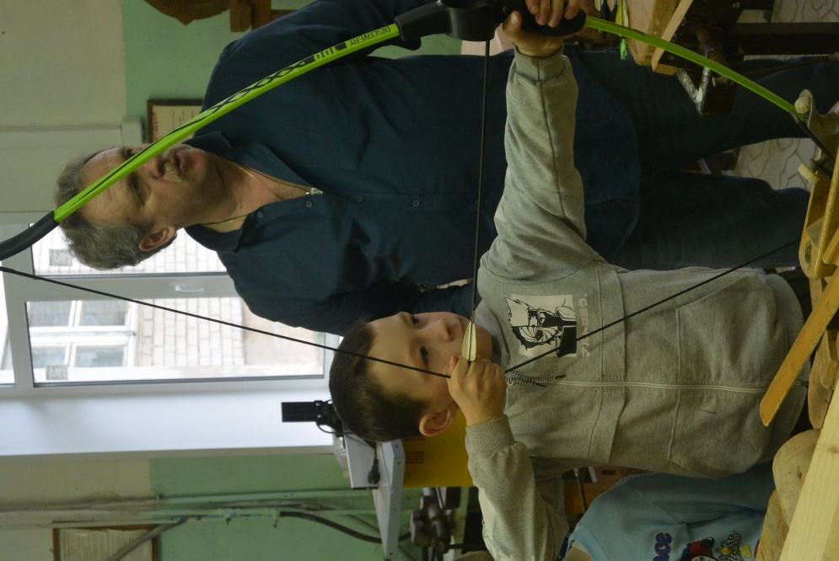
После обеда прошла дискотека. И закончился день – прогулкой на детской площадке.

